LANDGANGSINFORMATIONEN COBH (CORK) / IRLAND

|  |  |
| --- | --- |
| **Sonntag,**  **29.09.2024** | **Cobh** ist eine Hafenstadt mit rund 7.000 Einwohnern. Erstmals erwähnt wurde der Ort 1750 unter dem Namen Cove, 1849 erfolgte die Umbenennung in Queenstown aus Anlass des Besuchs von Königin Victoria. 1922 wurde mit der Unabhängigkeit Irlands der Name schließlich in die irische Schreibweise Cobh geändert. Cobh liegt am südlichen Ufer der „großen Insel“ (The Great Island) an einem der weltweit größten Naturhäfen, dem Cork Harbour, und ist durch Fähren und eine Brücke mit dem Festland verbunden.  **Cork** ist mit knapp 130.000 Einwohnern nach Dublin die zweitgrößte Stadt der Republik Irland. Sie liegt am Fluss Lee und war seit jeher ein wichtiger Ausfuhrhafen u.a. für Butter und Produkte aus Glas. Die Grafschaft Cork ist das südlichste der heutigen Counties von Irland und hat aufgrund seiner politischen Haltung in den Rosenkriegen, im Unabhängigkeitskrieg und im Bürgerkrieg den Spitznamen „The Rebel County“ erhalten. |
| **Pier:**  **Bahn & Taxi:**  **Sehenswertes:** | MS Amadea liegt im Cruise Terminal von Cobh, direkt im Ortszentrum.  Der **Bahnhof** liegt nur wenige Schritte von unserer Pier entfernt. Von Cobh nach Cork gibt es eine Zugverbindung (ca. 25 Minuten Fahrt , Tickets für ca. € 5,- pro Strecke erhalten Sie vor Ort). Am Hafen stehen **Taxen** zur Verfügung. Es kann aber auch telefonisch ein Taxi bestellt werden: Kinsale Cabs, +353 21 477 48 46. Eine Fahrt nach Cork kostet ca. € 30,-.  Das malerische Bild des Ortes **Cobh** ist geprägt durch seine Hanglage – verbunden mit einigen sehr steilen Straßen – und zahlreichen grellbunt gestrichenen Häusern.  Mit dem Bau der im neugotischen Stil errichteten **St. Colman’s Cathedral (1)** wurde im Jahr 1867 begonnen. Das aus 49 Glocken bestehende Glockenspiel ist zudem eines der größten Läutewerke der britischen Inseln.  Das **Cobh Heritage Centre (2)** beherbergt die **Touristen-Information** sowie ein Museum der besonderen Art (09.30-18.00 Uhr, ca. € 10,-). Seine Themen sind das Leben zur Zeit der großen Hungersnot in den 40er Jahren, die Geschichte der Auswanderung uvm. Auch der Katastrophe der RMS Titanic widmet sich das Museum. Schließlich lief das Schiff als letzten Hafen Cobh an, bevor es im Nordatlantik einen Eisberg rammte und sank.  Zudem gibt es das **Cobh Titanic Museum (3)**  - In den ehemaligen Büroräumen der White Star Line fand es im Jahr 2012 ein Zuhause. Im Mittelpunkt der Ausstellungen steht das Schicksal der letzten in Cobh zugestiegenen 123 Passagiere (09.00-18.00, ca. € 9,50).  Das kleine stadtgeschichtliche **Cobh Museum (4)** finden Sie in der presbyterianischen Kirche mit Blick auf den Hafen. Sonntags hat es voraussichtlich geschlossen.  In der Nähe des Cobh Heritage Centre steht eine lebensgroße Statue der **Annie Moore (5)**. Die Fünfzehnjährige und ihre jüngeren Brüder wurden am 1.1.1892 als erste Immigranten im zuvor eröffneten Einwanderungszentrum auf Ellis Island / New York abgefertigt. Sie reisten von Cobh aus als Zwischendeck-Passagiere in die USA. Die Kinder folgten ihren Eltern, die bereits seit 1888 in den USA lebten.  Im Ersten Weltkrieg, im Mai 1915, versenkte ein deutsches U-Boot vor der Küste Cobhs das Cunard Linienschiff RMS Lusitania. Es sank innerhalb von 18 Minuten. Dabei verloren 1.198 Passagiere ihr Leben. Die Toten und die Geretteten wurden zuerst nach Cobh gebracht. Ihnen ist das **Lusitania-Memorial (6)** Denkmal gewidmet. Der **idyllische Friedhof Clonmel Cemetery (7)**,auch unter dem Namen „Old Church Cemetery“ bekannt, befindet sich eine Meile nördlich des Ortes. Bekannt ist der Friedhof vor allem, da fast 280 Menschen in Massengräbern dort begraben sind, welche beim Untergang der RMS Lusitania umgekommen sind. Außerdem findet man hier das Grab des bekannten irischen Boxers Jack Doyle und das von Napoleons Leibarzt auf St. Helena James Roche Verling.  In **Cork** spaziert man gut rund um die **Haupteinkaufsmeile St. Patrick Street**, die auch zahlreiche herrschaftliche Gebäude aus dem 17. und 18. Jahrhundert bietet. Interessant auch ein Blick auf das moderne Glasgebäude des **Cork Opera House**, das 1965 seinen aus Holz erbauten Vorgänger aus dem Jahr 1855 ersetzte, welches einem Feuer zu Opfer fiel. In der Stadt sind außerdem verschiedene **interessante Kirchen** gelegen, so z. B. die  **St. Mary´s Church** am **Popes Quay** aus dem Jahre 1839 oder die **St. Anne´s Church**. Das Zwiebeldach der letzteren Kirche ziert eine Wetterfahne in Form eines Fischs, von den Einwohnern liebevoll ‘de goldie fish’ genannt; dieser spielt darauf an, dass es früher alleine den Mönchen vorbehalten war, die Lachse im Lee zu fangen. |

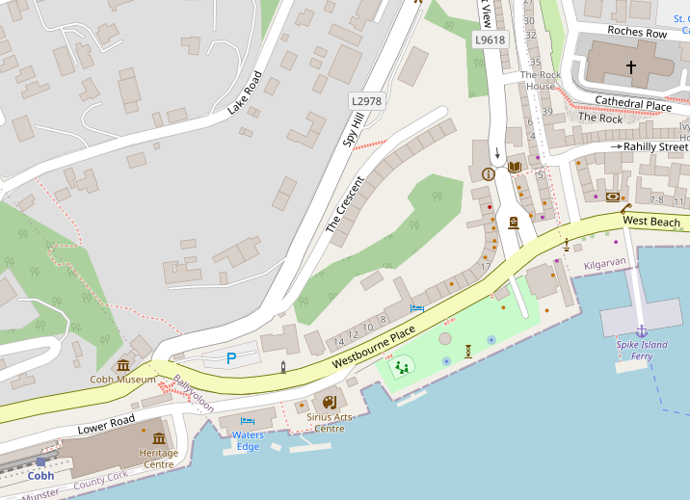

Quelle: www.openstreetmap.org

1

3

7

6

Weitere Informationen über die Region finden Sie in Ihrem MARCO POLO Reiseführer ab Seite 62!  
**Ihr Phoenix-Team wünscht Ihnen schöne Eindrücke in Cobh & Cork / Irland!  
(Angaben gemäß Agentur & Internet – ohne Gewähr!)**

5

**MS Amadea**

4

2

**COBH**